活動時間 | 上放學
活動地點 | 校門口、丁字路口
參與人員 | 3隊每隊4人共12人
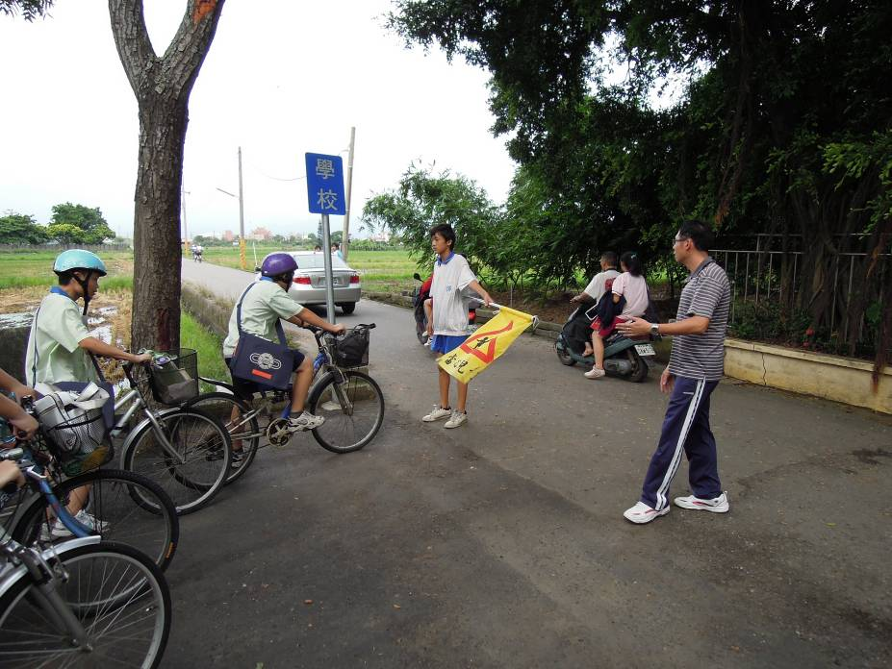
校門口
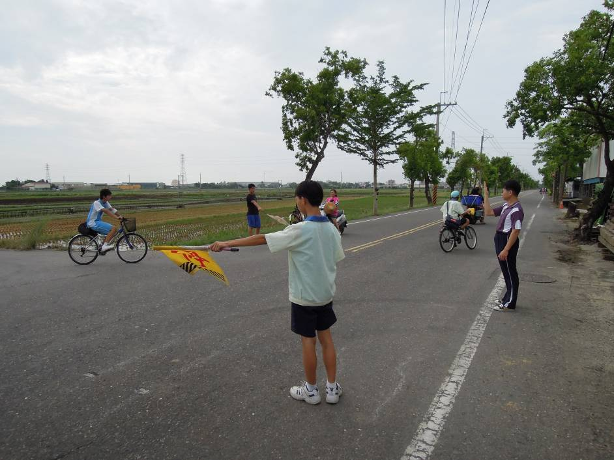
丁字路口
活動主題：交通糾察隊值勤情況

